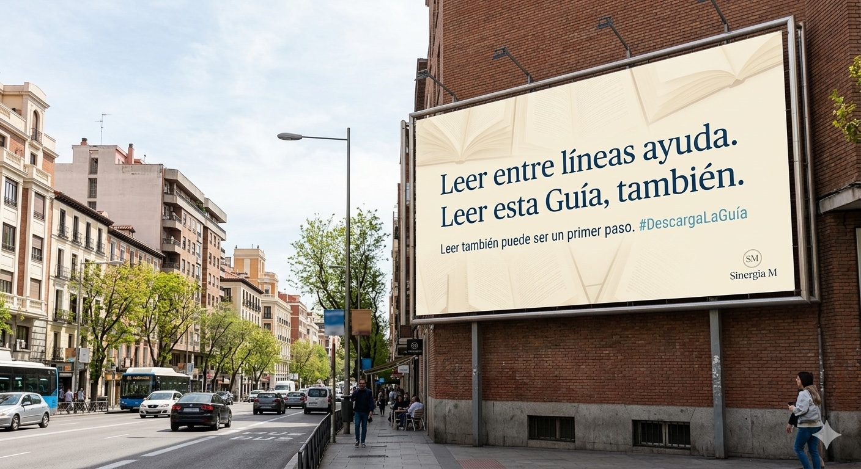
Brief creativo
Campaña editorial tipo OOH
Día Internacional del Libro
Sinergia M · Guía rápida para solicitar medidas de protección
Documento base para diseño de posteos y adaptaciones visuales en redes sociales.
Objetivo  Posicionar la Guía como una lectura útil, compartible y accionable. | Tono  Ingenioso, sutil, editorial, digno, nunca frívolo. | Formato  Fake OOH / espectacular / cartel editorial para social media.
1. Concepto general
La campaña toma como referencia el lenguaje publicitario editorial que hizo reconocible a Gandhi: frases breves, con inteligencia sutil y una lectura aparentemente ligera que, al aterrizar, revela una verdad útil. En este caso, el giro está en vincular la lectura con la posibilidad de informarse, orientarse y dar un primer paso hacia la protección.
Idea rectora: leer también puede ser una forma de cuidado.
La ejecución debe sentirse elegante, minimalista y muy cuidada. El humor, cuando aparezca, debe ser fino; jamás debe trivializar la violencia ni convertir la experiencia de las mujeres en un recurso decorativo.
2. Principios de tono
• Ingenio con contención: frases cortas, con doble lectura, sin sarcasmo agresivo.
• Editorial, no panfletario: la pieza debe verse como una campaña cultural con propósito.
• Humano y digno: el mensaje acompaña; no regaña, no alarma de forma amarillista.
• Accionable: cada pieza debe conducir a descargar la Guía.
• Consistente: mantener un sistema visual reconocible en toda la serie.
3. Guía de diseño
Estética general | Minimalista, editorial y aspiracional. Debe sentirse limpia, premium y muy legible, incluso al primer vistazo.
Composición | Texto protagonista, alineado a la izquierda. Mucho aire. El espectacular o cartel debe ser el foco principal dentro de la escena.
Color | Priorizar morado Sinergia M como fondo principal del copy; tipografía blanca o marfil muy clara. Se pueden explorar versiones crema con tipografía azul petróleo si se busca una atmósfera más ‘libro’.
Tipografía | Serif editorial o una combinación serif + sans de alto contraste. Evitar estilos demasiado tecnológicos o casuales. Jerarquía clara entre frase, remate y CTA.
Escenario | Entornos urbanos estéticos y creíbles: calle amplia, muro limpio, marquesina, espectacular o cartel. La escena debe verse cuidada, no genérica ni descuidada.
Marca | Logo de Sinergia M pequeño, discreto y bien integrado, idealmente en la esquina inferior derecha de la pieza impresa.
4. Estructura recomendada de cada pieza
• Frase principal: 1 o 2 líneas máximas; fuerte, limpia, memorable.
• Remate opcional: una línea corta que aterrice el sentido sin sobreexplicar.
• Hashtag-CTA: usar #DescargaLaGuía como cierre constante de campaña.
• Firma: Sinergia M con presencia secundaria.
Ejemplo de arquitectura visual
Leer entre líneas ayuda.
Leer esta Guía, también.
Leer también puede ser un primer paso. #DescargaLaGuía
5. Banco de frases sugeridas
Se sugiere desarrollar la campaña como serie. A continuación, una selección curada de 20 frases para explorar visualmente:
# | Frase
1 | Leer no quita el miedo. Pero a veces sí te muestra la salida.
2 | Hay libros para perderte. Y guías para encontrarte.
3 | Esta lectura no es ligera. Pero sí puede aligerarte el camino.
4 | Un libro te lleva lejos. Esta Guía puede acercarte a ayuda.
5 | Leer entre líneas ayuda. Leer esta Guía, también.
6 | No todas las lecturas son para pasar el rato.
7 | Hay páginas que entretienen. Y páginas que respaldan.
8 | Informarte también es una forma de cuidarte.
9 | Saber qué hacer puede marcar la diferencia.
10 | La información correcta, en el momento correcto, importa.
11 | Pedir ayuda empieza por saber que existe.
12 | Esta Guía reúne información útil para actuar con más claridad.
13 | Conocer tus opciones también es una forma de protección.
14 | A veces, el primer paso es entender qué sigue.
15 | En el Día Internacional del Libro, compartimos una lectura que puede ser útil cuando más se necesita.
16 | Leer también puede ser una herramienta de orientación y cuidado.
17 | La información accesible fortalece decisiones importantes.
18 | Una Guía puede abrir camino hacia apoyo, acompañamiento y protección.
19 | Promover la lectura también es acercar herramientas para la vida.
20 | Hoy compartimos una lectura con propósito: informar, orientar y acompañar.
6. Recomendaciones de ejecución
• Crear primero 3 rutas visuales y aprobar una antes de producir toda la serie.
• Mantener consistencia de encuadre, paleta y sistema tipográfico para que se perciba campaña, no piezas sueltas.
• Diseñar una versión principal 4:5 para Instagram/Facebook y adaptar a story y LinkedIn sin sacrificar legibilidad.
• Evitar saturar la pieza con demasiada explicación. La inteligencia está en la economía de recursos.
• Siempre revisar contraste, tamaño de texto y lectura en móvil.
• Cuidar que la escena del fake OOH se vea aspiracional y verosímil; no stock evidente.
• La violencia y la necesidad de protección no deben representarse de forma literal ni sensacionalista.
7. Entregables sugeridos para la diseñadora
• 3 propuestas de look & feel inicial.
• 1 sistema maestro aprobado para serie de posteos.
• 6 a 10 posteos finales con diferentes frases.
• Adaptaciones en formato feed, story y LinkedIn/header.
• Archivo editable con estilos y retícula definidos.
Cierre
La meta no es imitar a Gandhi de forma literal, sino capturar aquello que hizo memorables sus campañas: inteligencia, sencillez y contundencia. Aquí, esa fórmula debe ponerse al servicio de una causa útil: que más personas conozcan y descarguen la Guía.
#DescargaLaGuía

